Nama : Tan, William Marcelino

NIM : 2602103936

1. B-tree

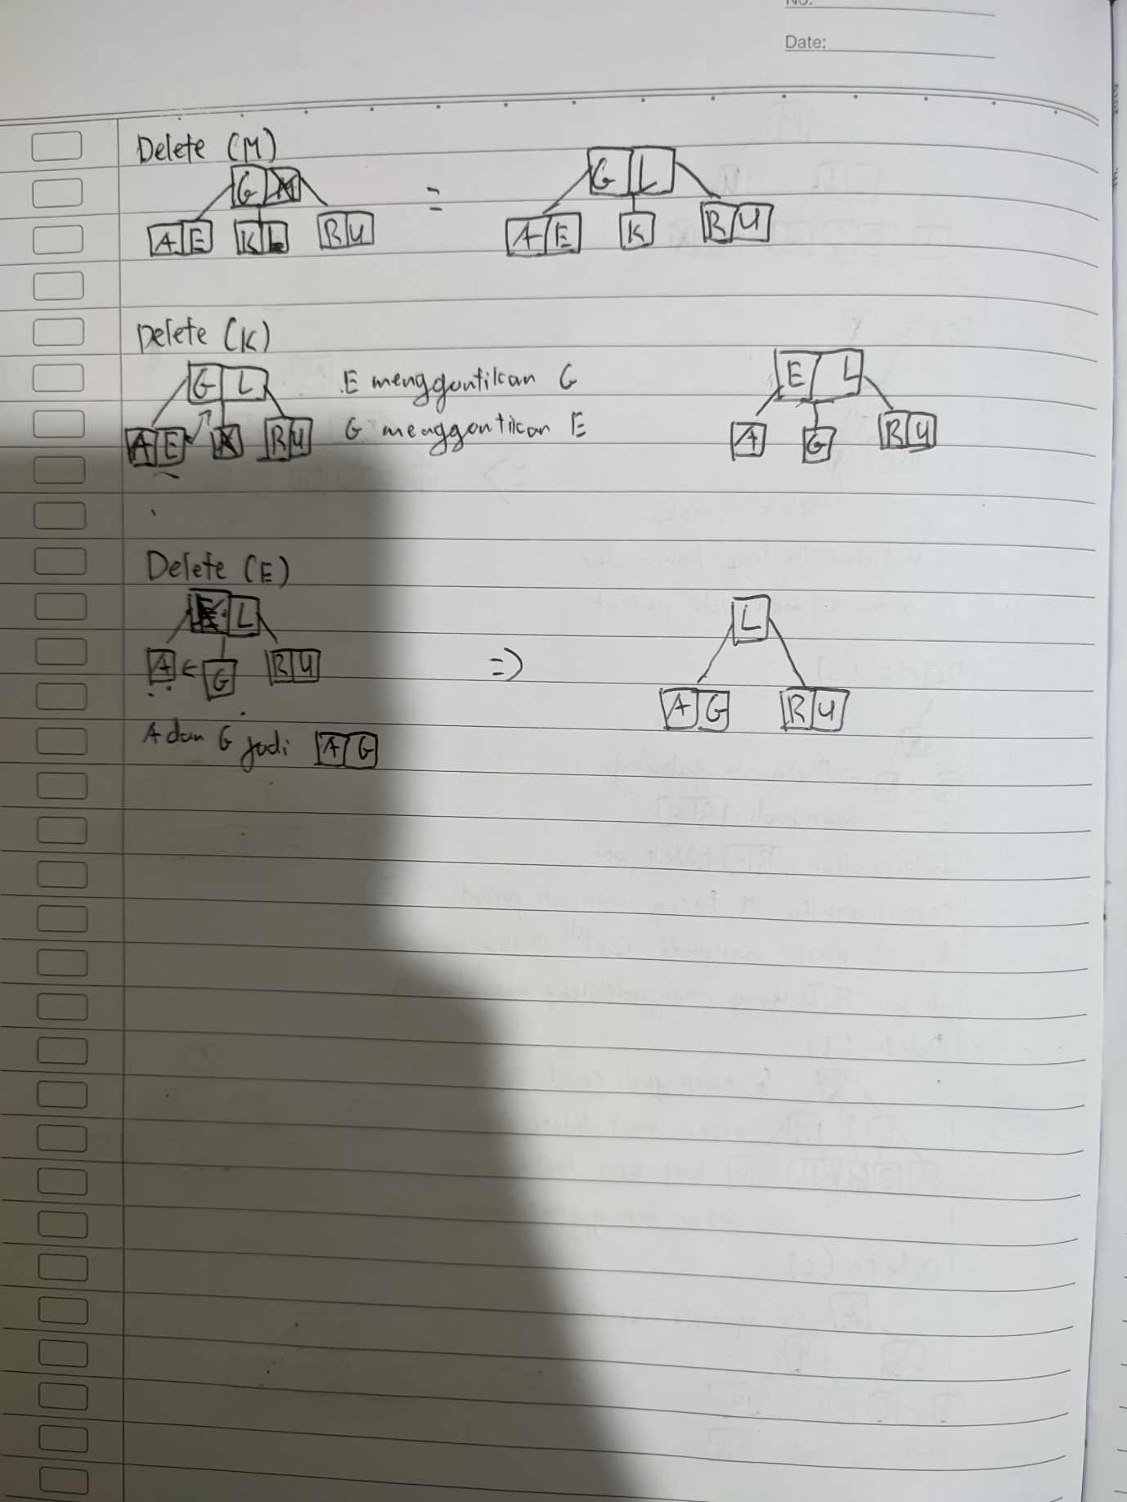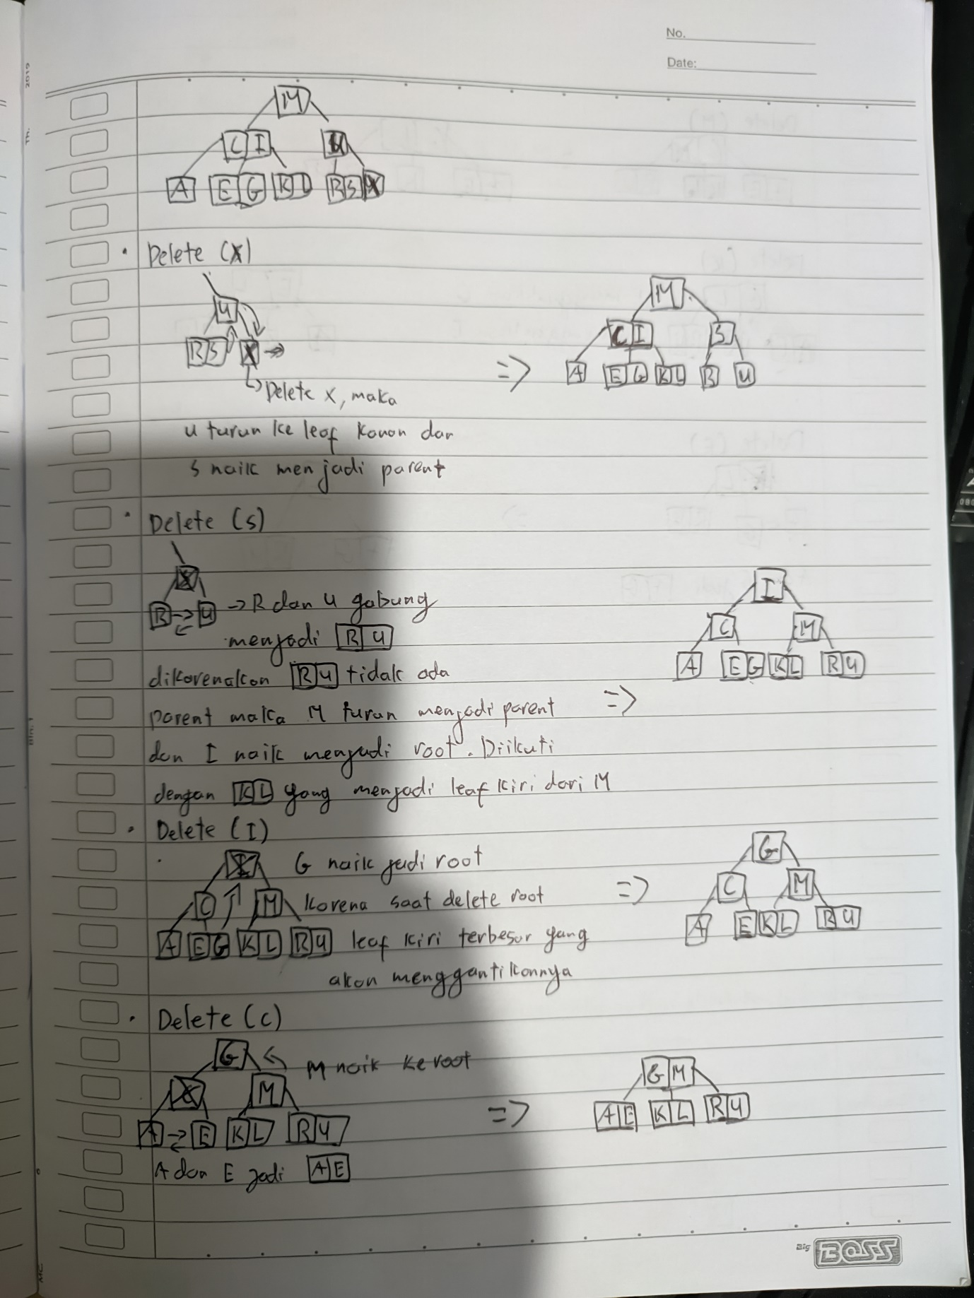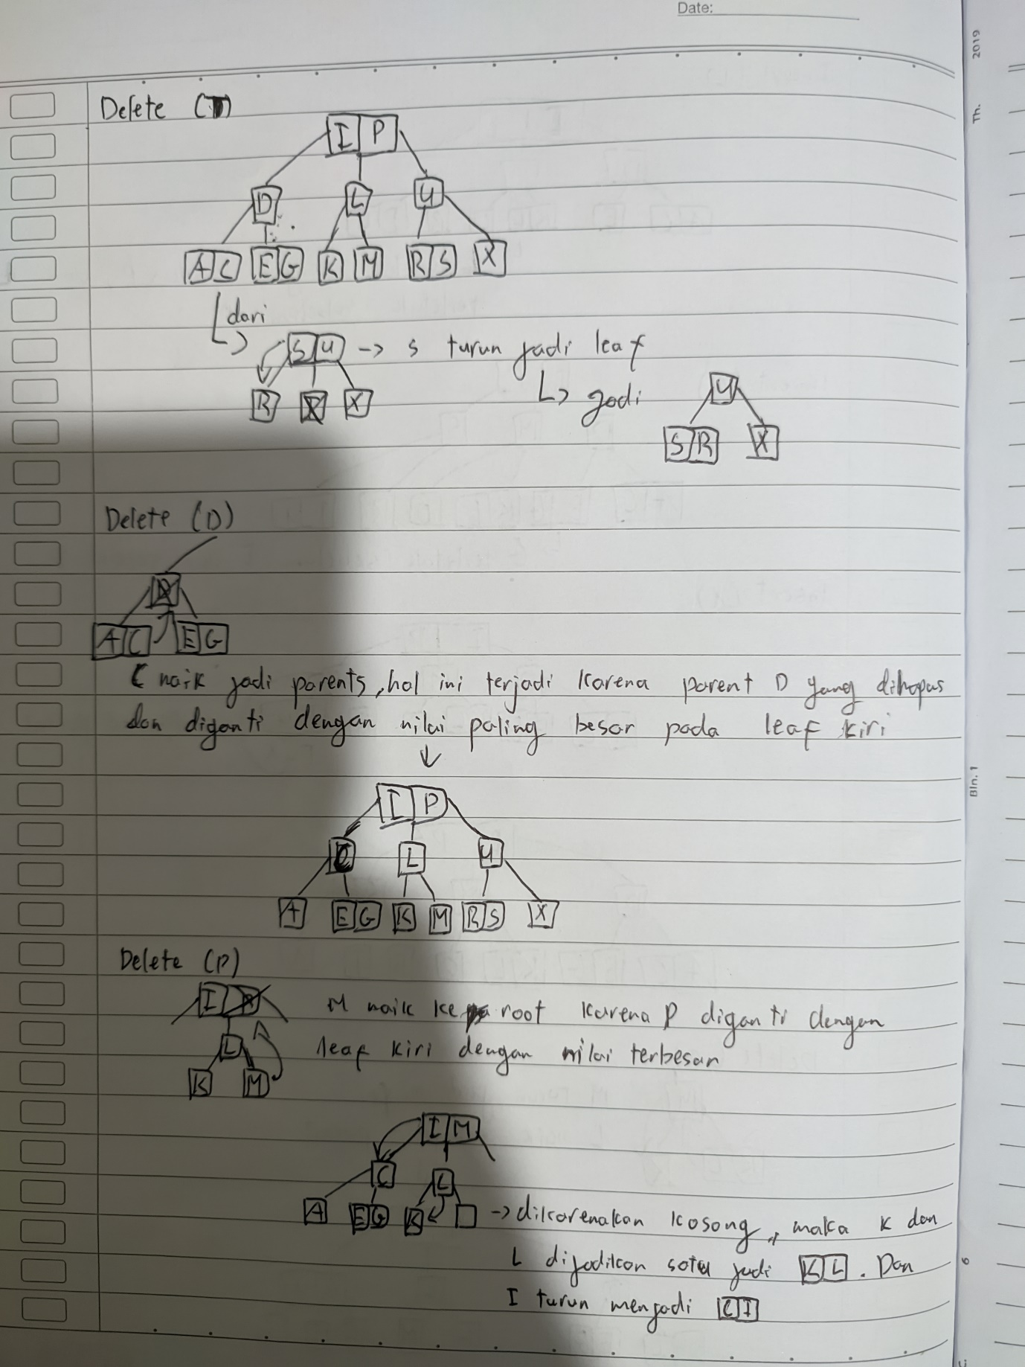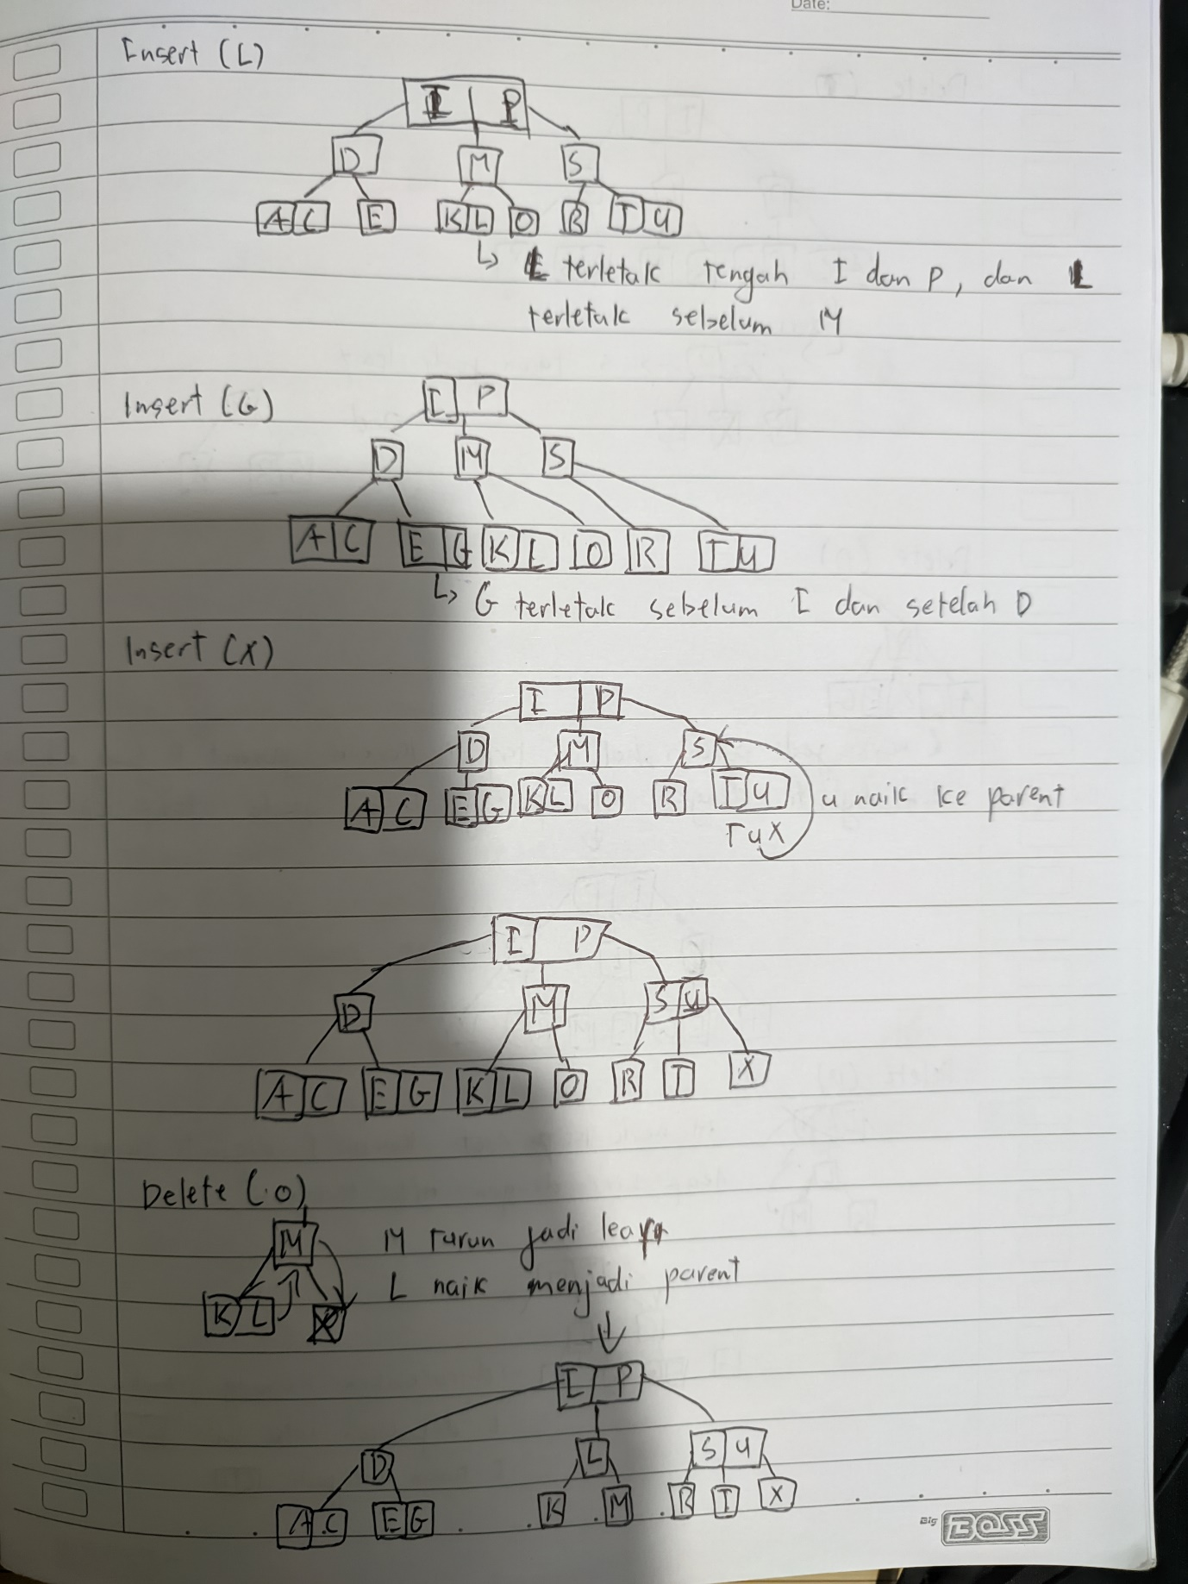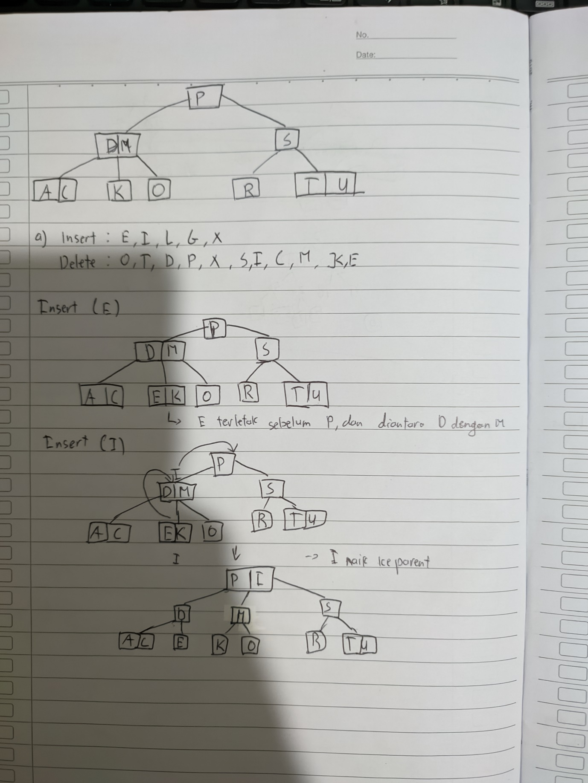

1. Red Black Tree
   1. Simulation

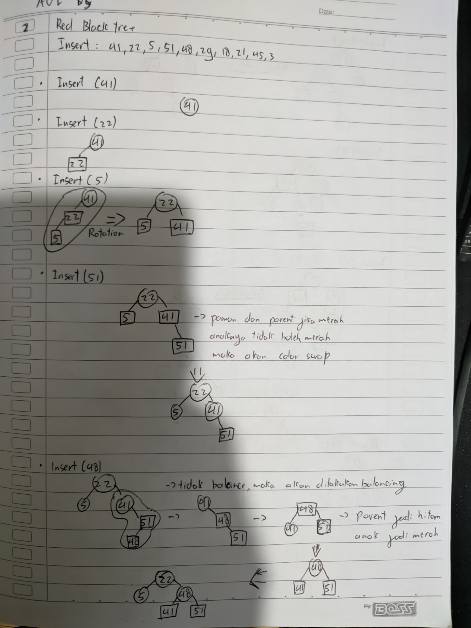

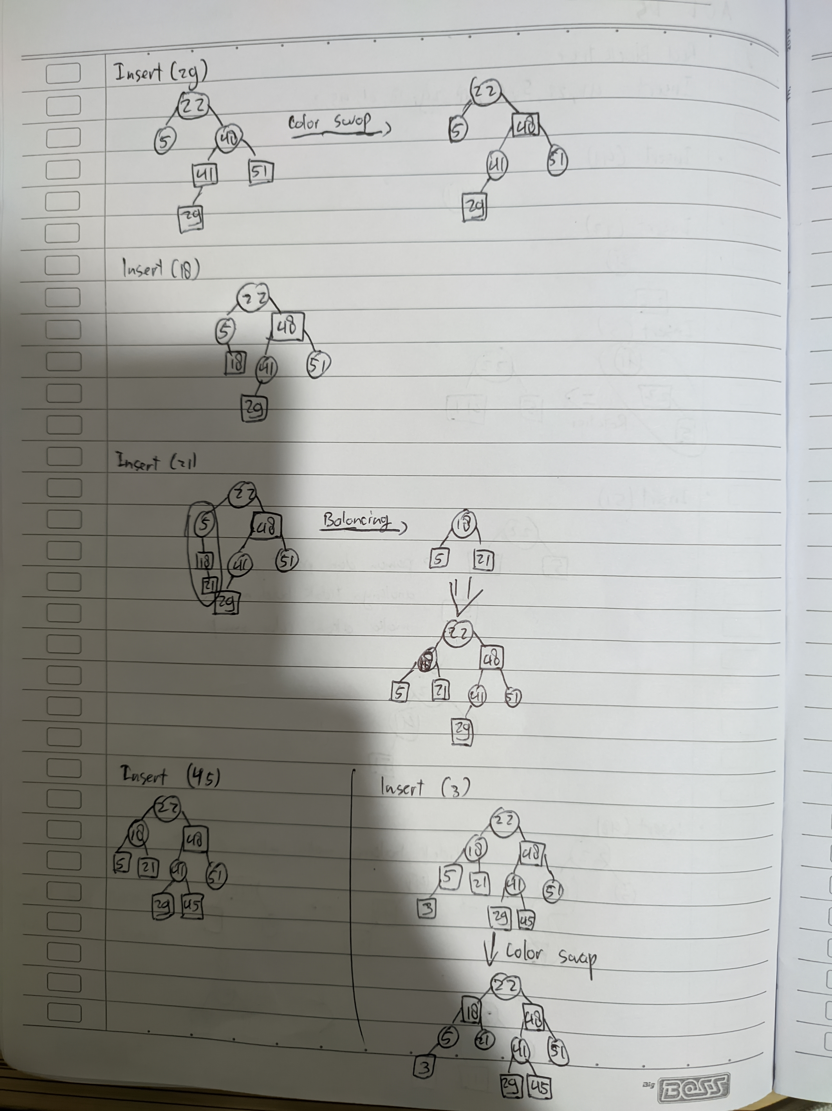

* 1. Code for Red Black Tree

#include <stdio.h>

#include <stdlib.h>

// Struktur node Red Black Tree

struct Node {

int data;

struct Node *parent;

struct Node *left;

struct Node *right;

int color; // 0 untuk hitam, 1 untuk merah

};

typedef struct Node Node;

Node* createNode(int data) { // Fungsi untuk membuat node baru pada Red Black Tree

Node* newNode = (Node*)malloc(sizeof(Node));

newNode->data = data;

newNode->color = 1; // Awalnya warna diatur menjadi merah

newNode->left = newNode->right = newNode->parent = NULL;

return newNode;

}

void leftRotate(Node** root, Node* node) { // Fungsi untuk melakukan rotasi ke kiri

Node* rightChild = node->right;

node->right = rightChild->left;

if (node->right != NULL)

node->right->parent = node;

rightChild->parent = node->parent;

if (node->parent == NULL)

*root = rightChild;

else if (node == node->parent->left)

node->parent->left = rightChild;

else

node->parent->right = rightChild;

rightChild->left = node;

node->parent = rightChild;

}

void rightRotate(Node** root, Node* node) { // Fungsi untuk melakukan rotasi ke kanan

Node* leftChild = node->left;

node->left = leftChild->right;

if (node->left != NULL)

node->left->parent = node;

leftChild->parent = node->parent;

if (node->parent == NULL)

*root = leftChild;

else if (node == node->parent->left) node->parent->left = leftChild;

else node->parent->right = leftChild;

leftChild->right = node;

node->parent = leftChild;

}

void insertFixup(Node** root, Node* newNode) { // Fungsi untuk memperbaiki Red Black Tree setelah insert

Node* parent = NULL;

Node* grandparent = NULL;

while (newNode != *root && newNode->color == 1 && newNode->parent->color == 1) {

parent = newNode->parent;

grandparent = newNode->parent->parent;

// Kasus 1: Orang tua berada di sebelah kiri kakek

if (parent == grandparent->left) {

Node* uncle = grandparent->right;

// Kasus 1a: Jika paman berwarna merah

if (uncle != NULL && uncle->color == 1) {

grandparent->color = 1;

parent->color = 0;

uncle->color = 0;

newNode = grandparent;

} else {

// Kasus 1b: Jika paman berwarna hitam dan node baru berada di sebelah kanan

if (newNode == parent->right) {

leftRotate(root, parent); // Melakukan rotasi ke kiri

newNode = parent;

parent = newNode->parent;

}

// Kasus 1c: Jika paman berwarna hitam dan node baru berada di sebelah kiri

rightRotate(root, grandparent);

int tempColor = parent->color;

parent->color = grandparent->color;

grandparent->color = tempColor;

newNode = parent;

}

} else { // Kasus 2: Orang tua berada di sebelah kanan kakek

Node* uncle = grandparent->left;

// Kasus 2a: Jika paman berwarna merah

if (uncle != NULL && uncle->color == 1) {

grandparent->color = 1;

parent->color = 0;

uncle->color = 0;

newNode = grandparent;

} else {

// Kasus 2b: Jika paman berwarna hitam dan node baru berada di sebelah kiri

if (newNode == parent->left) {

rightRotate(root, parent); // Melakukan rotasi ke kanan

newNode = parent;

parent = newNode->parent;

}

// Kasus 2c: Jika paman berwarna hitam dan node baru berada di sebelah kanan

leftRotate(root, grandparent);

int tempColor = parent->color;

parent->color = grandparent->color;

grandparent->color = tempColor;

newNode = parent;

}

}

}

(*root)->color = 0; // Akar selalu berwarna hitam

}

void insert(Node** root, int data) { // Fungsi untuk melakukan insert pada Red Black Tree

Node* newNode = createNode(data);

// Melakukan penambahan seperti pada BST biasa

Node* parent = NULL;

Node* current = *root;

while (current != NULL) {

parent = current;

if (newNode->data < current->data)

current = current->left;

else

current = current->right;

}

newNode->parent = parent;

if (parent == NULL)

*root = newNode;

else if (newNode->data < parent->data)

parent->left = newNode;

else

parent->right = newNode;

insertFixup(root, newNode); // Memperbaiki tree agar tidak ada kesalahan

}

void print(Node* root) { // Fungsi untuk menampilkan hasil dari RBT

if (root == NULL)

return;

print(root->left);

printf("%d ", root->data);

print(root->right);

}

int main() {

Node* root = NULL;

int sequence[] = {41, 22, 5, 51, 48, 29, 18, 21, 45, 3};

int length = sizeof(sequence) / sizeof(sequence[0]); //untuk mendapatkan Panjang dari data

for (int i = 0; i < length; i++) {

insert(&root, sequence[i]);

}

printf("Inorder Traversal of Created Tree\n");

print(root);

printf("\n");

system("pause");

return 0;

}

* 1. Penjelasan setiap fungsi pada code diatas,

**Node* createNode(int data),** berfungsi untuk membuat dan mengalokasikan memori untuk node baru.

**void insert(Node** root, int data),** berfungsi untuk menambahkan data kepada Red Black Tree.

**void insertFixup(Node** root, Node* newNode),** Berfungsi untuk memperbaiki Red Black Tree setelah melakukan penambahan data pada Red Black Tree.

**void leftRotate(Node** root, Node* node),** berfungsi untuk melakukan rotasi kearah kiri pada Red Black Tree.

**void rightRotate(Node** root, Node* node),** Berfungsi untuk melakukan rotasi kearah kanan pada Red Black Tree.

**Void print(Node* root),** Berfungsi untuk menampilkan data pada Red Black Tree.

1. AVL Tree
   1. Simulation

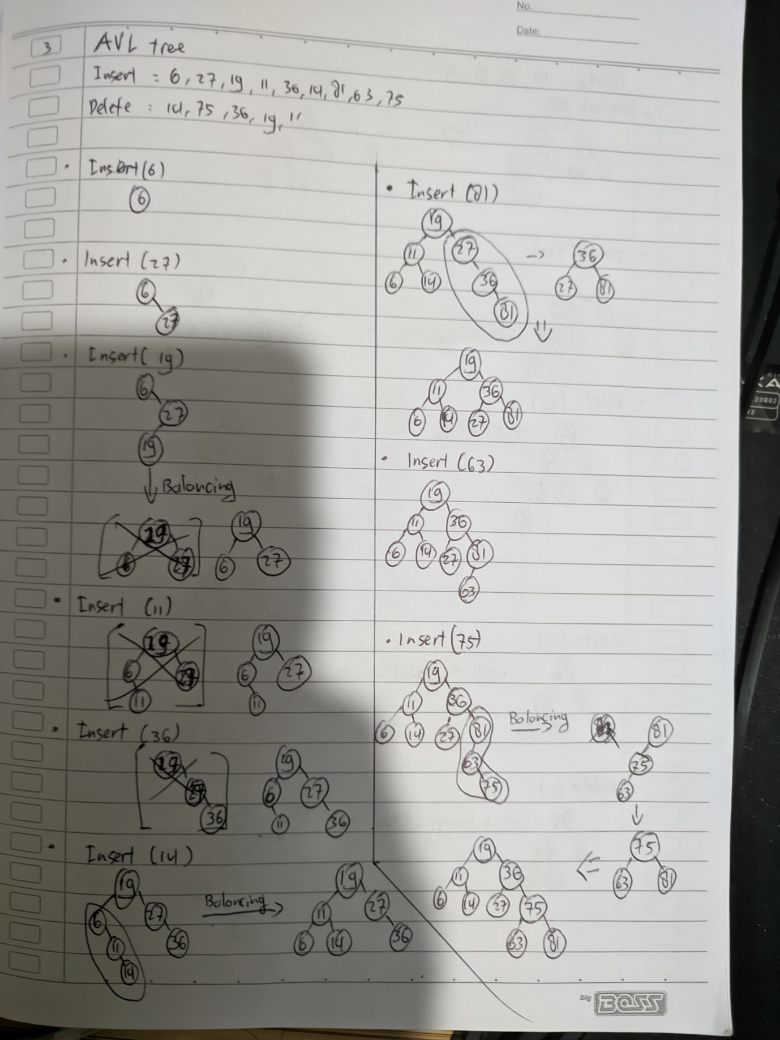

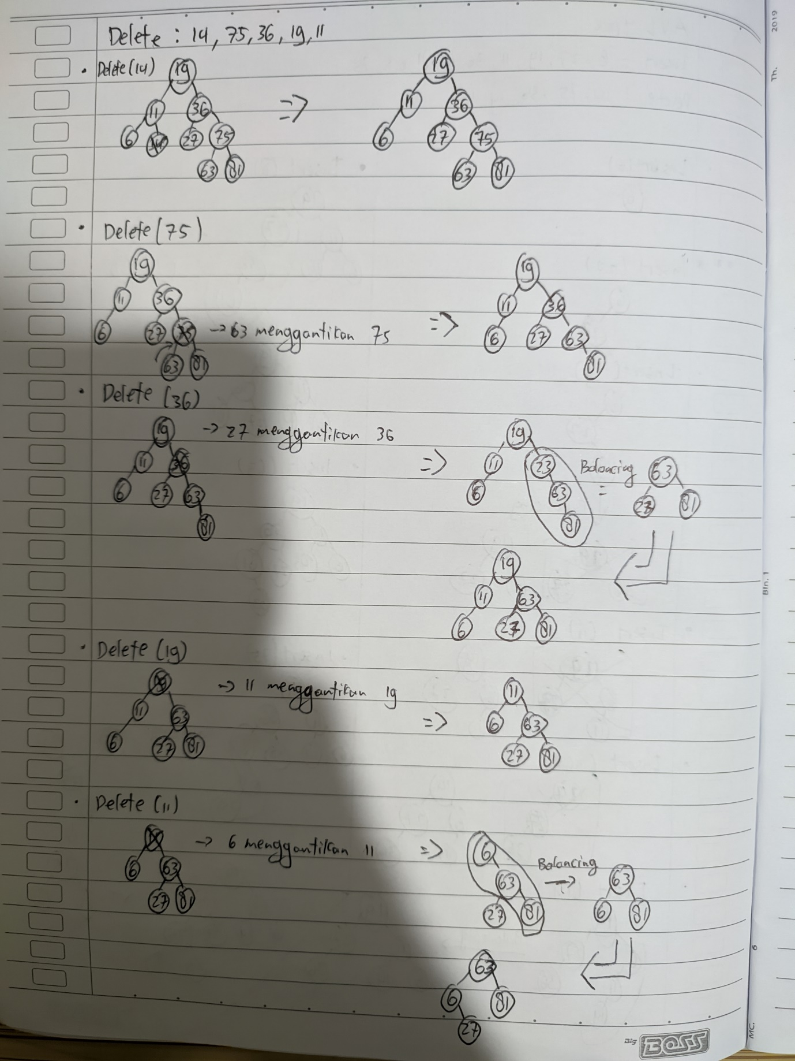

* 1. Code for AVL

#include <stdio.h>

#include <stdlib.h>

// Struktur node AVL Tree

struct Node {

int data;

struct Node *left;

struct Node *right;

int height;

};

typedef struct Node Node;

// Fungsi untuk membuat node baru dalam AVL Tree

Node *createNode(int data) {

Node *newNode = (Node *)malloc(sizeof(Node));

newNode->data = data;

newNode->left = NULL;

newNode->right = NULL;

newNode->height = 1;

return newNode;

}

// Fungsi untuk mendapatkan tinggi dari sebuah node

int getHeight(Node *node) {

if (node == NULL)

return 0;

return node->height;

}

// Fungsi untuk menghitung faktor keseimbangan sebuah node

int getBalanceFactor(Node *node) {

if (node == NULL)

return 0;

return getHeight(node->left) - getHeight(node->right);

}

// Fungsi untuk melakukan rotasi ke kanan

Node *rightRotate(Node *node) {

Node *newRoot = node->left;

Node *temp = newRoot->right;

newRoot->right = node;

node->left = temp;

node->height = 1 + (getHeight(node->left) > getHeight(node->right) ? getHeight(node->left) : getHeight(node->right));

newRoot->height = 1 + (getHeight(newRoot->left) > getHeight(newRoot->right) ? getHeight(newRoot->left) : getHeight(newRoot->right));

return newRoot;

}

// Fungsi untuk melakukan rotasi ke kiri

Node *leftRotate(Node *node) {

Node *newRoot = node->right;

Node *temp = newRoot->left;

newRoot->left = node;

node->right = temp;

node->height = 1 + (getHeight(node->left) > getHeight(node->right) ? getHeight(node->left) : getHeight(node->right));

newRoot->height = 1 + (getHeight(newRoot->left) > getHeight(newRoot->right) ? getHeight(newRoot->left) : getHeight(newRoot->right));

return newRoot;

}

// Fungsi untuk menyisipkan nilai ke dalam AVL Tree

Node *insert(Node *root, int data) {

if (root == NULL)

return createNode(data);

if (data < root->data)

root->left = insert(root->left, data);

else if (data > root->data)

root->right = insert(root->right, data);

else

return root; // Nilai duplikat tidak diperbolehkan dalam AVL Tree

root->height = 1 + (getHeight(root->left) > getHeight(root->right) ? getHeight(root->left) : getHeight(root->right));

int balanceFactor = getBalanceFactor(root);

// Kasus Left Left

if (balanceFactor > 1 && data < root->left->data)

return rightRotate(root);

// Kasus Right Right

if (balanceFactor < -1 && data > root->right->data)

return leftRotate(root);

// Kasus Left Right

if (balanceFactor > 1 && data > root->left->data) {

root->left = leftRotate(root->left);

return rightRotate(root);

}

// Kasus Right Left

if (balanceFactor < -1 && data < root->right->data) {

root->right = rightRotate(root->right);

return leftRotate(root);

}

return root;

}

// Fungsi untuk mendapatkan node dengan nilai terkecil dalam AVL Tree

Node *getMinValueNode(Node *node) {

Node *current = node;

while (current->left != NULL)

current = current->left;

return current;

}

// Fungsi untuk menghapus sebuah nilai dari AVL Tree

Node *deleteNode(Node *root, int data) {

if (root == NULL)

return root;

if (data < root->data)

root->left = deleteNode(root->left, data);

else if (data > root->data)

root->right = deleteNode(root->right, data);

else {

if (root->left == NULL || root->right == NULL) {

Node *temp = root->left ? root->left : root->right;

if (temp == NULL) {

temp = root;

root = NULL;

} else

*root = *temp;

free(temp);

} else {

Node *temp = getMinValueNode(root->right);

root->data = temp->data;

root->right = deleteNode(root->right, temp->data);

}

}

if (root == NULL)

return root;

root->height = 1 + (getHeight(root->left) > getHeight(root->right) ? getHeight(root->left) : getHeight(root->right));

int balanceFactor = getBalanceFactor(root);

// Kasus Left Left

if (balanceFactor > 1 && getBalanceFactor(root->left) >= 0)

return rightRotate(root);

// Kasus Right Right

if (balanceFactor < -1 && getBalanceFactor(root->right) <= 0)

return leftRotate(root);

// Kasus Left Right

if (balanceFactor > 1 && getBalanceFactor(root->left) < 0) {

root->left = leftRotate(root->left);

return rightRotate(root);

}

// Kasus Right Left

if (balanceFactor < -1 && getBalanceFactor(root->right) > 0) {

root->right = rightRotate(root->right);

return leftRotate(root);

}

return root;

}

// Fungsi untuk mencetak AVL Tree secara PreOrder traversal

void printPreOrder(Node *root) {

if (root == NULL)

return;

printf("%d ", root->data);

printPreOrder(root->left);

printPreOrder(root->right);

}

// Fungsi untuk mencetak AVL Tree secara InOrder traversal

void printInOrder(Node *root) {

if (root == NULL)

return;

printInOrder(root->left);

printf("%d ", root->data);

printInOrder(root->right);

}

// Fungsi untuk mencetak PostOrder

void printPostOrder(Node *root) {

if (root == NULL)

return;

printPostOrder(root->left);

printPostOrder(root->right);

printf("%d ", root->data);

}

int main() {

Node *root = NULL;

int choice, value;

do {

printf("\n--- Menu AVL Tree ---\n");

printf("1. Insertion\n");

printf("2. Deletion\n");

printf("3. Traversal\n");

printf("4. Exit\n");

printf("Choose: ");

scanf("%d", &choice);

switch (choice) {

case 1:

printf("Insert: ");

scanf("%d", &value);

root = insert(root, value);

break;

case 2:

printf("Delete: ");

scanf("%d", &value);

root = deleteNode(root, value);

break;

case 3:

printf("PreOrder: ");

printPreOrder(root);

printf("\n");

printf("InOrder: ");

printInOrder(root);

printf("\n");

printf("PostOrder: ");

printPostOrder(root);

printf("\n");

break;

case 4:

printf("Thank You\n");

break;

}

} while (choice != 4);

return 0;

}

* 1. Penjelasan mengenai fungsi yang dipakai dalam code diatas

**createNode(int data),** berfungsi untuk membuat dan menginisialkan node baru kedalam AVL tree

**getHeight(Node *node),** berfungsi untuk mendapatkan tinggi dari sebuah node dalam AVL tree.

**getBalanceFactor(Node *node),** Berfungsi untuk menghitung factor keseimbangan pada sebuah node didalam AVL Tree.

**rightRotate(Node *node),** Berfungsi untuk melakukan rotasi kearah kanan.

**leftRotate(Node *node),** Berfungsi untuk melakukan rotasi kearah kiri.

**insert(Node *root, int data),** Berfungsi untuk memasukan data baru kedalam AVL tree.

* 1. Binary Tree adalah struktur data berhierarki di mana setiap node memiliki paling banyak dua anak, yaitu anak kiri dan anak kanan. Binary Tree umumnya digunakan ketika data tidak terlalu besar dan tidak terlalu terorganisir. Kedalaman pohon binary dapat bervariasi secara signifikan tergantung pada struktur pohon tersebut.

B-tree adalah struktur data tree yang dirancang khusus untuk mengatasi kelemahan binary tree saat menangani kumpulan data yang besar. B-tree memungkinkan setiap node memiliki lebih dari dua anak. B-tree umumnya digunakan dalam sistem basis data dan sistem file untuk menyimpan data dengan efisien dan mendukung operasi *search*, *insert*, dan *delete* yang efisien. B-tree memiliki tingkat keseimbangan yang lebih baik daripada binary tree, yang berarti jarak antara root dan daun yang terjauh lebih singkat dan lebih stabil.

* 1. AVL Tree adalah jenis BST yang menjaga keseimbangan dengan memastikan perbedaan tinggi antara subpohon kiri dan subpohon kanan setiap node tidak lebih dari satu. AVL Tree menggunakan faktor keseimbangan untuk menentukan apakah *tree* memerlukan rotasi untuk mengembalikan keseimbangan atau tidak. Jika faktor keseimbangan di luar rentang yang diizinkan, maka dilakukan rotasi tunggal atau ganda.

Red-Black Tree adalah jenis BST yang menjaga keseimbangan dengan menggunakan pewarnaan node. Setiap node dalam Red-Black Tree diberi warna merah atau hitam. Aturan pewarnaan yang harus diikuti adalah bahwa tidak ada dua node merah yang berdekatan dan setiap jalur dari root ke leaf/anak melalui node hitam harus memiliki jumlah node hitam yang sama. Jika perubahan atau penambahan node melanggar aturan tersebut, maka akan dilakukan rotasi atau perubahan warna untuk memperbaiki keseimbangan.

* + 1. Red Black Tree lebih baik digunakan dari pada AVL, jika:
       1. Menginginkan penggunaan memori yang optimal
       2. Program memiliki kebutuhan *insertion* dan *deletion* yang sering digunakan.
    2. AVL lebih baik digunakan dari pada Red Black Tree, jika:
       1. Ruang penyimpanan memori tidak menjadi masalah.
       2. Program sering menggunakan fungsi search, dikarenakan AVL memiliki kriteria keseimbangan yang ketat